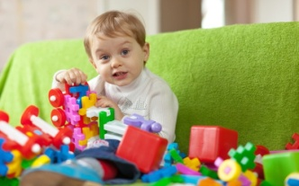
Памятка
«Как играть с детьми»

Игра – это биологическая потребность ребенка, которая приносит ему радость, удовольствие, ощущение счастья. Такой эмоциональный настрой важен и для психического, и для физиологического развития.
С помощью игр дети готовят себя к жизни в мире взрослых, в мире их целей и проблем. Они как будто проживают сложные ситуации. Им проще понять, что непонятно, через символические действия с предметами. Если мы, взрослые, чувствуем себя достаточно самостоятельными, активными и включенными в социальные отношения, то у детей этого нет, им нужна специальная деятельность, особая реальность, которую можно создавать вокруг себя.
Играя, дети:
- учатся уважать правила и процедуры;
- учатся принимать во внимание собственные и чужие действия;
- становятся более терпимыми;
- получают представления о том, насколько важно быть честным и корректным.
В процессе игры дети получают отличную возможность:
- улучшить координацию движений, стать более сильными и гибкими;
- развить мышление и творческие способности, способность к концентрации;
- научиться следовать указаниям, принимать решения, разрешать конфликты и проблемы;
- легко и непринужденно общаться с другими;
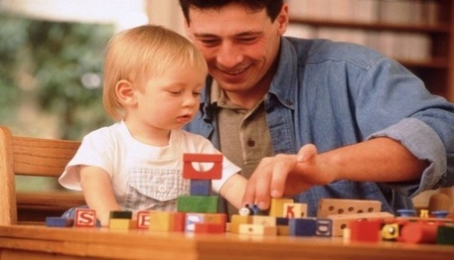
- научиться правильно распределять время, ориентироваться в пространстве и использовать все свои ресурсы.
Устраивая игры для детей, особенно важно самим хорошо знать правила и иметь при себе все необходимое для этого. Родители должны создать игровую атмосферу, проследить, чтобы площадка для игр была удобной и безопасной, а игра проходила правильно. Кроме того, важно представлять, что надо делать, для того чтобы исполнить роль организатора игр как можно лучше. Различные игры предъявляют разные требования и развивают разные способности. Поэтому чем больше дети играют в разные игры, тем это лучше для их развития.
Как следует проводить игру с ребенком
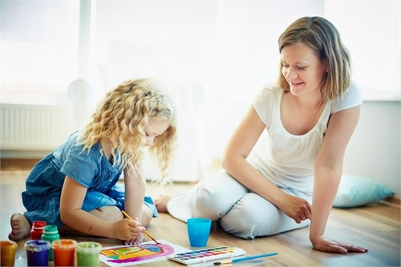
1) Взрослый в непринуждённой манере разворачивает игровое действие. В игре взрослый эмоционален, использует непосредственный интерес наблюдающего за игрой ребёнка, втягивает его в совместную игру.
2) Взрослый, играя с ребёнком, комментирует свои действия, поясняет их смысл.
3) На короткое время родитель подключается к действию ребёнка, поддерживает комментариями условно – игровое действие ребёнка.
4) Развёртывая игру, необходимо всегда использовать сочетание реалистических игрушек с условными предметами – заместителями (кубик - котлета).
5) Обыгрывая новые игрушки в совместной деятельности с ребёнком, взрослый включает их в уже известные сюжеты.

Материал подготовлен Кирилиной М.В.,
воспитателем отделения дневного пребывания

